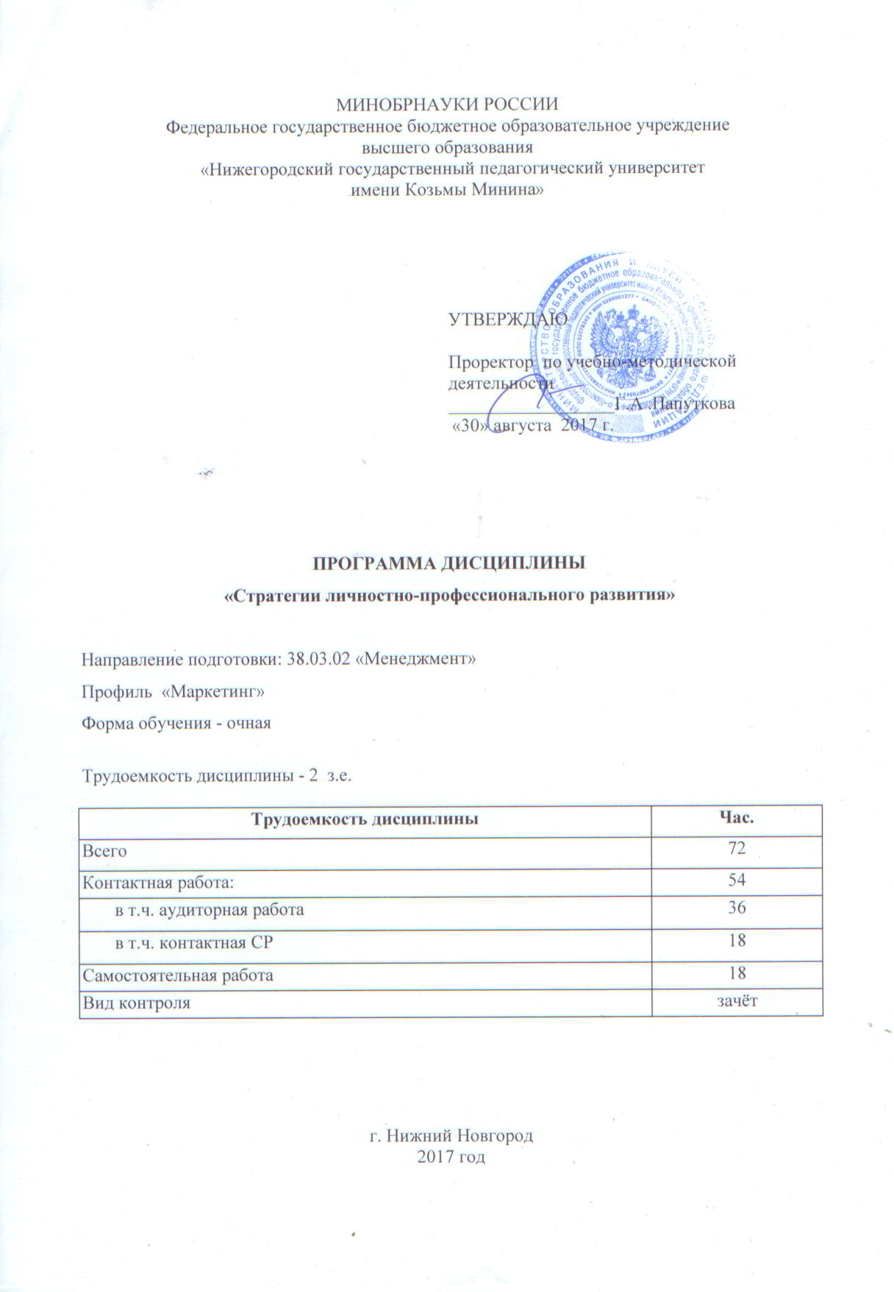

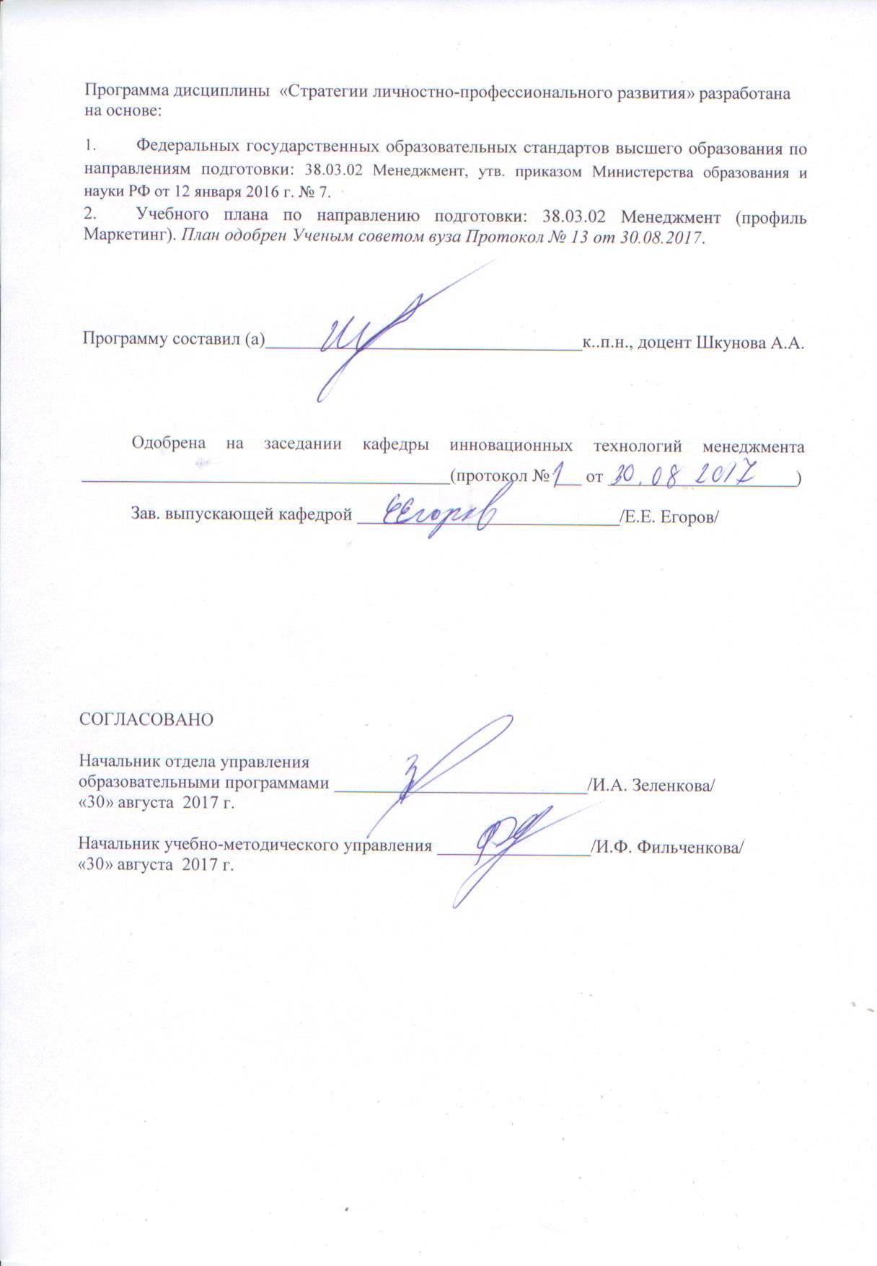

1. Цели и задачи
Целью изучения дисциплины является организация психолого-педагогического сопровождения по проектированию индивидуальных образовательных траекторий студентов, проведение мониторинга и экспертизы этого процесса и результатов проектной деятельности обучающихся.
Задачами дисциплины является:
- определение и реализация приоритетности собственной деятельности и способов ее совершенствования на основе самооценки;
- создание проекта персонального учебного плана, обеспечивающего индивидуальную образовательную траекторию в обучении профессии;
- формирование умения организовать и руководить работой команды, вырабатывая командную стратегию для достижения поставленной цели.

2. Место дисциплины в структуре ОПОП
Цикл (раздел) ОПОП: Факультативная дисциплина
2.1. Требования к предварительной подготовке обучающегося:
Для успешного освоения дисциплины обучающийся должен иметь базовые знания по дисциплинам: информатика и информационные коммуникационные технологии

2.2. Дисциплины и практики, для которых освоение данной дисциплины необходимо как предшествующее:
Предшествующими дисциплинами являются дисциплины входящие в комлексные модули учебного плана.

3. Компетенции обучающегося, формируемые в результате освоения дисциплины
Компетенции, формируемые в результате освоения дисциплины:
ОК-6; способностью к самоорганизации и самообразованию
ПК-1владением навыками использования основных теорий мотивации, лидерства и власти для решения стратегических и оперативных управленческих задач, а также для организации групповой работы на основе знания процессов групповой динамики и принципов формирования команды, умение проводить аудит человеческих ресурсов и осуществлять диагностику организационной культуры

4. Образовательные результаты
Код ОР дисциплины | Образовательные результаты дисциплины | Код компетенций ОПОП | Средства оценивания ОР
ОР.1 | Демонстрирует готовность к самоорганизации и самообразованию | ОК-6 | Контрольная работа  Тест  Проект  Учебное событие  Порфтолио
ОР.2 | Демонстрирует готовность использовать для решения аналитических и исследовательских задач современные технические средства и информационные технологии | ПК-1

5. Содержание дисциплины
5.1. Тематический план
Наименование темы | Контактная работа |  |  | Самостоятельная работа | Всего часов по дисциплине
 | Аудиторная работа |  | Контактная СР (в т.ч.  в ЭИОС)
 | Лекции | Семинары
1 семестр
Модуль 1. «Стратегии личностно-профессионального развития студентов в образовательной среде вуза» | - | 8 | 8 | - | 16
1.1. Структура Мининского университета | - | 1 | 0 | - | 1
1.2.Организация учебного процесса | - | 1 | 1 | - | 2
1.3. Введение в ОПОП | - | 1 | 1 | - | 2
1.4. Индивидуальные карты развития студента | - | 2 | 2 | - | 4
1.5. Рейтинг студентов | - | 1 | 2 | - | 3
1.6.Мониторинг удовлетворённости студентов | - | 2 | 2 | - | 4
Модуль 2. «Введение в электронную среду вуза» | - | 10 | 10 | - | 20
2.1 Знакомство с ЭОС вуза. | - | 2 | 1 | - | 3
2.2 Сервисы ЭИОС. Электронное расписание. Электронный журнал. Конфигуратор «личного успеха». Предметные сервисы. | - | 2 | 1 | - | 3
2.3. Электронное обучение. Работа с учебным курсом: навигация по курсу, типы заданий, просмотр оценок и т.д. | - | 2 | 2 | - | 4
2.4. Электронное портфолио. Структура портфолио. | - | 2 | 0 | - | 2
2.5. Работа по заполнению электронного портфолио. | - | 0 | 4 | - | 4
2.6. Мониторинг удовлетворённости студентов. | - | 2 | 2 | - | 4
Зачет. Защита проекта
Итого: | - | 18 | 18 |  | 36
2 семестр
Модуль 3. «Введение в социо-коммуникативную среду вуза» | - | 8 | - | 10 | 18
3.1. Командная работа и лидерство | - | 2 | - | 2 | 4
3.2. Основы тайм-менеджмента | - | 2 | - | 2 | 4
3.4. Межличностное общение. Межкультурное взаимодействие | - | 2 | - | 2 | 4
3.5. Технологии управления конфликтами и стрессами. | - | 2 | - | 2 | 4
3.6. Мониторинг удовлетворённости студентов. | - | 0 | - | 2 | 2
Модуль 4. «Введение в проектную среду вуза» | - | 10 | - | 8 | 18
4.1. Проектный университет: возможности студентов | - | 2 | - | - | 2
4.2. «Вход в науку» - участие в научно-исследовательских проектах | - | 2 | - | 2 | 4
4.3. Социально-образовательная инициатива – социальные проекты | - | 2 | - | 2 | 4
4.4.От инновационного проекта к молодежному предпринимательству | - | 2 | - | - | 2
4.5.Распределение по проектным группам. | - | 1 | - | 2 | 3
4.6. Мониторинг удовлетворённости студентов | - | 1 | - | 2 | 3
Зачет. Защита проекта
Итого: | - | 18 | - | 18 | 36

5.2. Методы обучения
- Информационные и коммуникационные технологии;
- Круглый стол; деловая игра;
- Мастер-класс;
- Проблемные лекции;
- Проектировочные семинары;
- Работа в электронной образовательной среде на портале http://ya.mininuniver.ru/.
- Тренинги.

6. Рейтинг-план
6.1. Рейтинг-план 1 семестр
№ п/п | Код ОР дисциплины | Виды учебной деятельности  обучающегося | Средства оценивания | Балл за конкретное задание  (min-max) | Число заданий за семестр | Баллы
 |  |  |  |  |  | Минимальный | Максимальный
1 | ОР.1., ОР.2 | Выполнение теста «Права и обязанности студентов НГПУ им. К.Минина» | Тест | 5-10 | 1 | 5 | 10
2 | ОР.1., ОР.2 | Выполнение контрольной работы «Проектирование индивидуального учебного плана студента» | Контрольная работа | 25-35 | 1 | 25 | 35
3 | ОР.1., ОР.2 | Выполнение контрольной работы «Заполнение форм рейтинга студента» за 1 семестр | Контрольная работа | 0-5 | 1 | 0 | 5
4 | ОР.1., ОР.2 | Заполнение Портфолио | Портфолио | 10-30 | 1 | 15 | 20
Зачет |  |  |  |  |  | 10 | 30
Итого: |  |  |  |  |  | 55 | 100

6.2. Рейтинг-план 2 семестр
№ п/п | Код ОР дисциплины | Виды учебной деятельности  обучающегося | Средства оценивания | Балл за конкретное задание  (min-max) | Число заданий за семестр | Баллы
 |  |  |  |  |  | Минимальный | Максимальный
1 | ОР.1., ОР.2 | Выполнение теста по модулю 3 | Тест | 5-10 | 1 | 5 | 10
2 | ОР.1., ОР.2 | Заполнение Портфолио | Портфолио | 15-20 | 1 | 15 | 20
3 | ОР.1., ОР.2 | Выполнение проекта | Проект | 20-30 | 1 | 20 | 30
4 | ОР.1., ОР.2 | Учебное событие  «Ярмарка студенческих проектов» | Учебное событие | 5-10 | 1 | 5 | 10
Зачет |  |  |  |  |  | 10 | 30
Итого: |  |  |  |  |  | 55 | 100

7. Учебно-методическое и информационное обеспечение
7.1. Основная литература
1. Гревцева Г.Я., М.В. Циулина Современные проблемы науки и образования: учебное пособие / Челябинск, И-во «Цицеро», 2015., 200 с.
2. Межкультурная коммуникация в условиях глобализации : учебное пособие / Московский государственный институт международных отношений (Университет) МИД России ; ред.-сост. В.С. Глаголев. - М.: Проспект, 2016. - 199 с. - Библиогр. в кн. - ISBN 978-5-392-19300-4 ; То же [Электронный ресурс]. - URL: http://biblioclub.ru/index.php?page=book&id=443618
3. Модернизация педагогического образования в контексте глобальной образовательной повестки: монография / А.А.Федоров [и др.]; под ред. А.А. Федорова. Н. Новгород, 2015. 296 с.
4. Сервис для совместной работы и управления проектами //onlineprojects.ru
5. Управление проектами. Учебное пособие для студентов, обучающихся по специальности «Менеджмент организации» 7- е изд., стер. Гриф МО РФ/ И,И, Мазур, В.Д. Шапиро, Н.Г. Ольдерогге, А.В. Полковников – М.: Омега – Л, 2011 – 875 с.
6. Фесенко, О.П. Практикум по конфликтологии, или учимся разрешать конфликты (для студентов всех направлений подготовки). [Электронный ресурс] : учеб. пособие / О.П. Фесенко, С.В. Колесникова. — Электрон. дан. — М.: ФЛИНТА, 2014. — 128 с. — Режим доступа: http://e.lanbook.com/book/44272 — Загл. с экрана.
7. Цветков А.В. Управление проектами: Справочник для профессионалов / А.В. Цветков, В.Д. Шапиро и др./ м., 2010 1276 с.
8. Шаршов И.А. Профессионально-творческое саморазвитие: методология, теория, практика. –М., Тамбов, 2005.
7.2. Дополнительная литература
1. Гордеева, А. Н. Правовое обеспечение интеграции науки и образования / А. Н. Гордеева, М. В. Пучкова // Закон.— 2010. — №4. — С. 21-25.
2. Демченко, З.А. Научно-исследовательская деятельность студентов высших учебных заведений в России (1950–2000-е гг.): исторические пред-посылки, концепции, подходы: монография / З.А. Демченко; Сев. (Арктич.) федер. ун-т им. М.В. Ломоносова. – Архангельск: ИПЦ САФУ, 2013. – 256 с.
3. Концепция Федеральной целевой программы развития образования на 2016 -2020 годы . URL: http://government.ru/media/files/mlorxfXbbCk.pdf
7.3. Перечень учебно-методического обеспечения для самостоятельной работы обучающихся по дисциплине
1. Видеокурс Богородской О.В. «Технологии рефлексивной деятельности» URL: https://moodle.mininuniver.ru/course/view.php?id=3078&section=8
7.4. Перечень ресурсов информационно-телекоммуникационной сети «Интернет», необходимых для освоения дисциплины
1. Фопель, К. Создание команды. Психологические игры и упражнения=Teamfähig werden. Band 1, 2. Spiele und Improvisationen / К. Фопель. - 2-е изд. (эл.). - М. : Генезис, 2016. - 398 с.: ил. - ISBN 978-5-98563-429-7; То же [Электронный ресурс]. - URL: http://biblioclub.ru/index.php?page=book&id=455510 (04.09.2017).

8. Фонды оценочных средств
Фонд оценочных средств представлен в Приложении 1.

9. Материально-техническое обеспечение образовательного процесса по дисциплине
9.1. Описание материально-технической базы
Реализация дисциплины требует наличия лекционной аудитории, оборудованной ПЭВМ, видеолекционным оборудованием для презентации, средствами звуковоспроизведения, электронной доской и выходом в сеть Интернет.
9.2. Перечень информационных технологий для образовательного процесса, включая перечень программного обеспечения и информационных справочных систем
www.biblioclub.ru | ЭБС «Университетская библиотека онлайн»
www.elibrary.ru | Научная электронная библиотека
www.ebiblioteka.ru | Универсальные базы данных изданий
www.biblioclub.ru | ЭБС «Университетская библиотека онлайн»
www.elibrary.ru | Научная электронная библиотека
www.ebiblioteka.ru | Универсальные базы данных изданий
www.fgosvo.ru" | Портал федеральных образовательных стандартов высшего образования
https://www.mininuniver.ru | Сайт Мининского университета
http://fgosvo.ru/ksumo/index | «Координационные советы и Федеральные УМО»
https://wiki.mininuniver.ru | Вики сайт Мининского университета

